新桥实验小学数学学科教学设计
第 十 册 |  |  | 第 二 单元 | 课题：单式折线统计图的认识和应用 |  | 日期： 月 日
班级：五1 |  |  | 人数：38 | 课时：1 |  | 执教：殷娟
一、教学目标
1、学生经历用折线统计图表示数据的过程，了解折线统计图的作用和特点，能读懂常见的折线统计图，能把折线统计图补画完整。
2、学生能根据统计图所表达的信息，进行相应的分析、比较和简单的判断、推理，发展统计观念，培养统计能力。
3、学生进一步体会统计在现实生活中的应用，进一步感受统计方法对于分析问题、解决问题的价值。
二、教学目标设计依据
1.教材分析：学生已经学习了数据的收集整理、单复式统计表、单复式条形统计图，这一单元将学习折线统计图，包括单式折线统计图和复式折线统计图；后面还将学习扇形统计图。在学生已经学习过用单式折线统计图表示统计数据和复式统计表与复式条形统计图的基础上，通过一个例题和一道练一练，让学生掌握描述数据的一些方法，增强数据处理能力，进一步了解统计在实际生活中的广泛应用，发展统计观念。
2.学生分析
掌握用简单的折线统计图表示数据的方法，根据标尺确定表示数据的点。会根据单式折线统计图进行简单的分析和判断；学生曾学习过复式统计表和复式条形统计图。但是4班学生对于数据的分析和绘制统计图的规范和要求还不能很好的完成，需要加强指导。
时间 | 活动板块 | 教师活动 |  |  | 学生活动 | 交流预设
 | 常规积累 | 口算本第 页第一列 |  |  | 90秒完成 | 集体订正
 | 活动一:认识折线统计图的组成部分  活动二：自主探究，学会制作 | 1．出示例1  2．分析统计表。谈话：你能从这张统计表中了解到哪些信息?  3．揭示课题。教师边出示统计图边说：为了更便于分析；后来他们在老师的指导下还将这些数据绘制成了一张统计图  谈话：你知道这是一张什么统计图吗? 教师板书课题：折线统计图。  谈话，刚才我们在统计表中了解的信息在这张折线统计图上都能找到吗?(能)  教师加以指导，学生可能会说到比较相差数或看折线的上升幅度。  谈话：那你认为就分析身高增长变化的情况来说，用统计表好些还是用折线统计图好些?为什么? 估计一下张小楠13岁生日时身高大约是多少厘米，说说理由。 |  |  | 预测学生能说到是折线统计图，如果学生不知道，可由教师揭示  学生可能说到：容易分析张小楠身高的变化情况  学生回答： 身高变化情况、各时间段内身高增长幅度  请学生交流自己的想法， | 那他们为什么还要将数据制成这样的折线统计图呢?  原来如此，你还能从这张统计图上一目了然地看到哪些信息?  在学生回答的基础上追问；你能从图上看出哪段时间身高增长得最快哪段时间身高增长得最慢吗?
时间 | 活动板块 | 教师活动 |  |  | 学生活动 |  | 交流预设
 | 活动三：读图，会分析图意  活动四：沟通折线统计图与条形统计图的区别 | 2．联系生活举例。  你有没有在其他地方见过类似这样的图?  教师小结折线统计图的优点：不但能表示出数量的多少，而且能清楚地表示出数量增减变化的情况。  了解结构。  谈话：既然折线统计图能反映数据的变化情况，看了图，你知道一张完整的折线统计图应该由哪些部分组成，在制作时应该注意些什么呢?  教师在学生交流的基础上进行补充，并相应介绍折线统计图各部分的名称，在介绍各部分名称时明确其作用以及画图时的注意点： |  |  | 学生举例：学生应该在生活中见到过折线统计图．，如病人的心电图、股票分析图等，根据学生的介绍可出示相关图片加深印象  学生小组合作学习，再全班交流，
 | 练习设计 | 练习内容设计  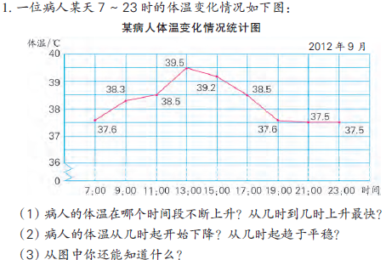  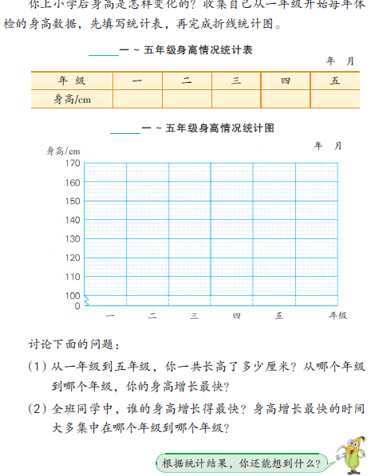 |  |  |  |  | 练习指导  能看懂图，理解图意。  经历一个完整的统计过程  学生独立将自己的身高数据制成折线统计图，并在小组内交流，说说自己的身高增长情况，再和小组内的同学进行比较，说说能从图上发现什么。
板书设计： 单式折线统计图的认识和应用
不但和统计表一样可以反映数据的多少，并且比较易于反映上升或下降的变化情况：
（1）横轴：一般用于标明时间的前后，每个时间段都要平均分；
(2)纵轴：标明数据，单位长度表示的数据大小要一致，一般最高数据比统计到的最高数据稍高一些(和条形统计图相同)；
(3)描点、连线：要找准数据，看清横轴、纵轴进行描点。当提供的数据与纵轴上的数据没有直接对应时，要把纵轴上相应的一小段平均分后再找点；在点与点之间连线时不能漏掉或连错。
(4)标注数据：在所描的点的上边或下边写上数据，不要写在折线上。 (5)填写制表日期。
新桥实验小学数学学科教学设计
第 十 册 |  | 第 二 单元 |  | 课题：复式折线统计图的认识和应用 |  |  | 日期： 月 日
班级：五1 |  | 人数：38 |  | 课时：2 |  |  | 执教：殷娟
一、教学目标
1、学生经历用复式折线统计图表示数据的过程，了解复式折线统计图的作用和特点，能读懂常见的复式折线统计图，能把复式折线统计图补画完整。
2、学生能根据统计图所表达的信息，进行相应的分析、比较和简单的判断、推理，发展统计观念，培养统计能力。
3、学生进一步体会统计在现实生活中的应用，进一步感受统计方法对于分析问题、解决问题的价值。
二、教学目标设计依据
1.教材分析：例2用复式折线统计图同时表达不锈钢保温杯和陶瓷保温杯的保温情况。先用统计表给出两组数据，一组是不锈钢保温杯注入时的热水温度，以及经过30分钟、60分钟、90分钟、120分钟、150分钟后，水的温度各是多少度；另一组是陶瓷保温杯在上述相应时间的水温。再要求根据统计表里的数据画折线图，图例规定实线和虚线分别表示不锈钢保温杯与陶瓷保温杯的水温数据；已经画出的表示两种保温杯注入时的水温以及30分钟、60分钟后水温的点与折线，能启发学生照样子画下去，完成这幅折线统计图，进一步体验折线图是怎样表示数据，怎样反映数据变化状态的。单式折线图只呈现一组数据及其变化情况，复式折线图不仅能同时表达两组数据以及各组数据的变化态势，而且能方便地对两组数据进行比较，进行深层次的数据分析活动。这正是复式折线图的特点。教材希望学生获得这些体会，因此特别提出问题“与单式折线图比较，复式折线图有哪些特点”，以此作为例题教学的收尾。
2.学生分析学生已有知识经验：学生已经学习过用单式折线统计图表示统计数据，会根据单式折线统计图进行简单的分析和判断；也曾学习过复式统计表和复式条形统计图。在此基础上加以学习，进一步积累统计活动经验，提高统计的兴趣，增强动手实践、合作交流的意识。但是4班学生对于数据的分析和绘制统计图的规范和要求还不能很好的完成，需要加强指导。
时间 | 活动板块 |  | 教师活动 |  | 学生活动 |  | 交流预设
 | 常规积累 |  | 口算本第 页第一列 |  | 90秒完成 |  | 集体订正
 | 活动一：自主探究复式折线统计图的组成，制作和应用 |  | 1、出示例2统计表，你能知道些什么信息？  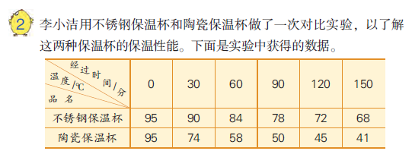  2、完成复式折线统计图。  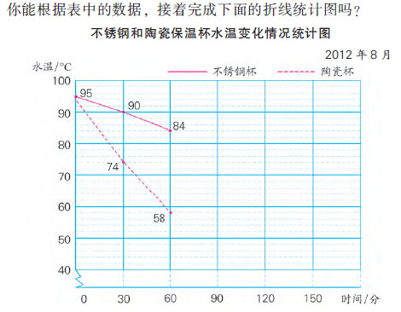  3．指出：从复式折线统计图中，不仅能看出数量增、减变化的情况，而且便于对两组相关数据进行比较。 |  | 学生回答：学生根据统计表回答了解到的信息  学生独立完成，将折线统计图补充完整。  学生根据折线统计图进一步讨论讨论问题。 |  | 学生交流：从图中你还能获得哪些信息？你有什么发现？
时间 | 活动板块 |  | 教师活动 |  | 学生活动 | 交流预设
 | 活动二：沟通单式与复式折线统计图，复式条形和折线的联系和区别，以及各自的特点 |  | 4、通过刚才对信息的分析，你们觉得复式折线统计图与单式折线统计图相比，有什么不同之处？复式折线统计图有什么优点？  5、复式折线统计图有什么优点？制作复式折线统计图时要注意些什么？ |  | 同桌交流，班级分享。 | 交流并总结：  1、有两条折线；  2、有两组数据；  3、有两个图例；  复式折线统计图不仅能看出数量增减变化情况，而且便于两组数据的分析比较。
 | 练习设计 |  | 练习内容设计  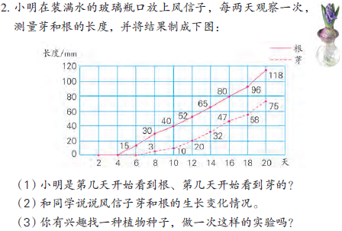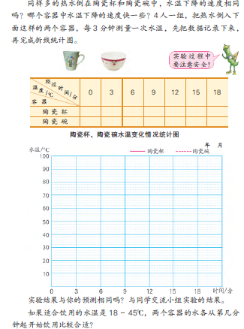 |  |  | 练习指导  能看懂图，理解图意。  经历一个完整的统计过程  上节课收集从今天起一周气温情况，并制图，预测近阶段气温变化情况。制作什么统计图比较合适？
板书设计： 复式折线统计图的认识和应用
特点：图例、折线、数据都有两组
作用：1、能看出数量的多少
2、能看出数量增、减变化的情况
3、有利于两组数据进行分析、比较

新桥实验小学数学学科教学设计
第 十 册 |  |  | 第 二 单元 | 课题：折线统计图练习 |  | 日期： 月 日
班级：五1 |  |  | 人数：38 | 课时：3 |  | 执教：殷娟
一、教学目标
1、学生能进一步了解单式、复式折线统计图的作用和特点，能读懂常见的折线统计图，能把折线统计图补画完整。
2、学生能根据统计图所表达的信息，进行相应的分析、比较和简单的判断、推理，发展统计观念，培养统计能力。
3、学生进一步体会统计在现实生活中的应用，进一步感受统计方法对于分析问题、解决问题的价值。
二、教学目标设计依据
1.教材分析：练习四里的题围绕折线统计图设计，使用这些练习题要注意三点：第一，练习的主要力量应放在观察统计图的上面，提取并利用图中的数据信息，解决或回答一些问题。第二，适当进行画图练习，且都在方格纸上进行。第三，在练习数学内容的同时，了解其他学科的一些知识。第1题用折线图表示了病人体温“上升——下降——趋于平稳”的过程，正常人的体温在37℃左右。第2题用复式折线图表示了植物一般先长根、后长叶，根和叶都逐渐生长、慢慢变长。第4题用折线图表示了家电商场一年中销售电冰箱有旺季和淡季，有节日的月份销售量通常大些。第5题用折线图表示了模型飞机的飞行过程，先是高度上升，达到最高点以后就逐渐高度下降，有时会有一段时间水平飞行。第6题的折线图能看出一年中上海市气温较低的那几个月，悉尼市气温较高，这是因为上海在北半球，悉尼在南半球，北半球的冬天，南半球是夏天。
2.学生分析学生已有知识经验：学生已经学习了用单式复式折线统计图表示统计数据，会根据单式折线统计图进行简单的分析和判断；教学的时候可以让学生看着第一组数据的统计表想一想：这组数据告诉了我们什么?要反映些什么?通过学生判断应用单式折线统计图还是复式折线统计图， 练习时也要让学生想一想要养成根据题目的具体要求选择哪一种统计图比较适当。练习课，要多让学生练习。
第一课时
时间 | 活动板块 | 教师活动 |  |  | 学生活动 | 交流预设
 |  | 口算本第 页第一列 |  |  | 90秒完成 | 集体订正
 | 活动一：  梳理统计的知识点尤其是折线统计图的特点  活动二：  基本练习  读图，看懂图意 | 1、我们已经学过哪些统计知识？单式折线统计图有什么特点？复式呢？  2、出示练习四第3题：解方程。  x+18-25=43  7x+4x=1.21  0.7×5+5x=9  3、城南家电商场去年各月销售冰箱情况  应用什么统计图比较合适？  （1）这家商场去年销售的冰箱哪个月最多？哪个月最少？销售量在100台以上的月份有哪些？ |  |  | 学生做在口算本上  同桌互相说一说。  学生独立完成。  学生独立完成。  学生之间交流。 | 单式折线统计图：  不但能表示出数量的多少，而且能清楚地看出数量的增减变化情况。  复式折线统计图：  不仅能看出数量增减变化情况，而且便于两组数据的分析比较。  教师收集资源，班级呈现，学生交流  预设：  条形统计图；  折线统计图；  追问：你为什么折线统计图更合适？
时间 | 活动板块 | 教师活动 |  |  | 学生活动 | 交流预设
 | 活动三：  经历一个完整的统计过程 | 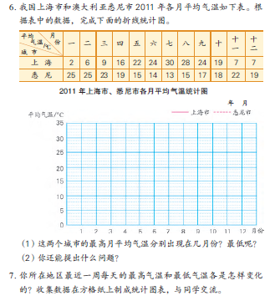 |  |  | （2）电冰箱的销售量哪个月增长最快，哪个月下降最快？你能试着解释原因吗？  （3）从图中你还能想到什么？  4、两架模型飞机在一次飞行中飞行时间和高度的记录。  应用什么统计图比较合适？  （1）这两架飞机各飞行了多少秒？哪一架的飞行时间长一些？  （2）从图上看，起飞后第10秒甲飞机的高度是多少米？乙飞机呢？起飞后第几秒两架飞机处于同一高度？起飞后大约多少秒两架飞机的高度相差最大？  （3）说说从起飞后第15秒至第20秒乙飞机的飞行状态。 | 交流，互相评价，进一步掌握绘制的方法和技巧。  讨论交流问题。结合“为什么气温变化正好相反？”一道学生自主阅读“你知道吗？再交流说说理由。
板书设计：
折线统计图练习

折线统计图练习
单式折线统计图：能表示出数量的多少，
能清楚地看出数量的增减变化情况。
复式折线统计图：能看出数量增减变化情况，
便于两组数据的分析比较。

新桥实验小学数学学科教学设计
第 十 册 |  |  | 第 二 单元 | 课题：蒜叶的生长 |  | 日期： 月 日
班级：五 |  |  | 人数： | 课时：4 |  | 执教：
一、教学目标
1、学生能围绕实验中蒜叶的生长情况，经历数据的收集、整理、描述和分析过程，进一步感受数据对于发现和提出问题、分析和解决问题的意义，不断提高综合应用统计知识和方法的意识。
2、学生在提出问题、实验探究、获得结论、回顾反思的过程中，体会研究问题的一般过程和方法，培养动手实践、合作交流、归纳总结的能力，以及认真、严谨的科学态度。
3、学生在活动过程中进一步感受数学与生活的广泛联系，不断增强用数学眼光观察和分析日常生活现象的意识，提高对数学学习的兴趣。
二、教学目标设计依据
1.教材分析这是一次实践与综合活动，主要让学生通过简单的种植实验，体会相关统计方法对于发现和提出问题、分析和解决问题的意义，进一步培养数学应用意识和动手实践能力。教材首先联系学生熟悉的生活提出问题，引发他们主动了解蒜叶生长过程的心理需求，并提出具体的实验要求。通过上述活动安排，既有一定趣味性，也有较强的可操作性，有助于学生真切体验数据对于描述现象、揭示规律、获得结论的重要作用。
2.学生分析收集数据的渠道多样，有些要观察，有些要看电视、听广播，有些要查阅报刊。因此，要做好活动的组织工作，帮助学生小组内分工，谁收集哪方面的信息、到哪里去收集都要明确；经常提醒学生按时收集数据，确保数据真实可靠；及时记录数据，防止资料流失。20天后要安排时间让学生完成统计工作，还要相互交流活动的收获和想法。
时间 | 活动板块 | 教师活动 |  |  | 学生活动 | 交流预设
 | 活动一：提出问题  活动二：观察记录 | 1.出示28页例题图，提出问题： 做菜时常用蒜叶来调味，你注意过蒜叶的生长过程吗？  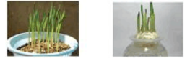  2.观察记录： 学生交流在家记录的生长情况，完成统计图  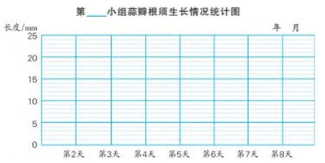  提出问题：  种在水中的蒜瓣第几天开始长出根须？  其他小组的蒜瓣第几天开始长出根须？ |  |  | 在小组里说说根须的生长变化情况。  学生观察统计图：了解各小组第3天和第6天的根须长度，分别计算出平均数。
时间 | 活动板块 | 教师活动 |  |  | 学生活动 |  | 交流预设
 | 活动三、回顾与反思 | 记录蒜叶的生长。  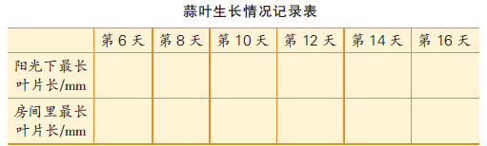  学生根据记录的从第6天开始记录的数据，填写统计表。  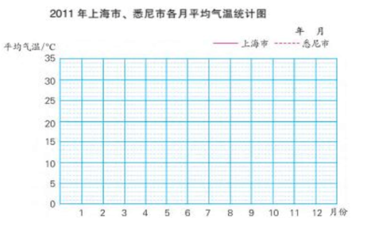  提出问题：  在阳光下和房间里，蒜叶的生长变化情况有什么相同点？  比较图中每组数据的差，说说差的变化有什么特点？  （3）从实验数据中，你还能获得哪些信息？  回顾观察记录的过程，你有什么体会？  这节课你们学会了哪些知识和本领？ |  |  | 观察统计图，完成下面问题。  （1）种在水中的蒜瓣第几天开始长出根须？在小组里说说根须的生长变化情况。  （2）其他小组的蒜瓣第几天开始长出根须？了解各小组第3天和第6天的根须长度，分别计算平均数。  3、记录蒜叶的生长。  从第6天开始，每两天一次，测量放在阳光下和房间里的两盆长出的最长叶片，记录数据，并完成统计图。  观察统计图，完成下面问题。  （1）在阳光下和房间里，蒜叶的生长变化情况有什么相同点？  （2）比较图中每组数据的差，说说差的变化有什么特点？  （3）从实验数据中，你还能获得哪些信息？
板书设计： 蒜叶的生长
蒜叶的生长

. 1.根须的生长。乾 洲| 版权 所有
2.蒜叶的生长。
体会：①统计图能清楚地显示蒜叶的生长变化情况。乾 洲| 版权 所有
②要坚持按时观察、认真测量、准确记录。
③任务多时， 可以小组合作完成。

